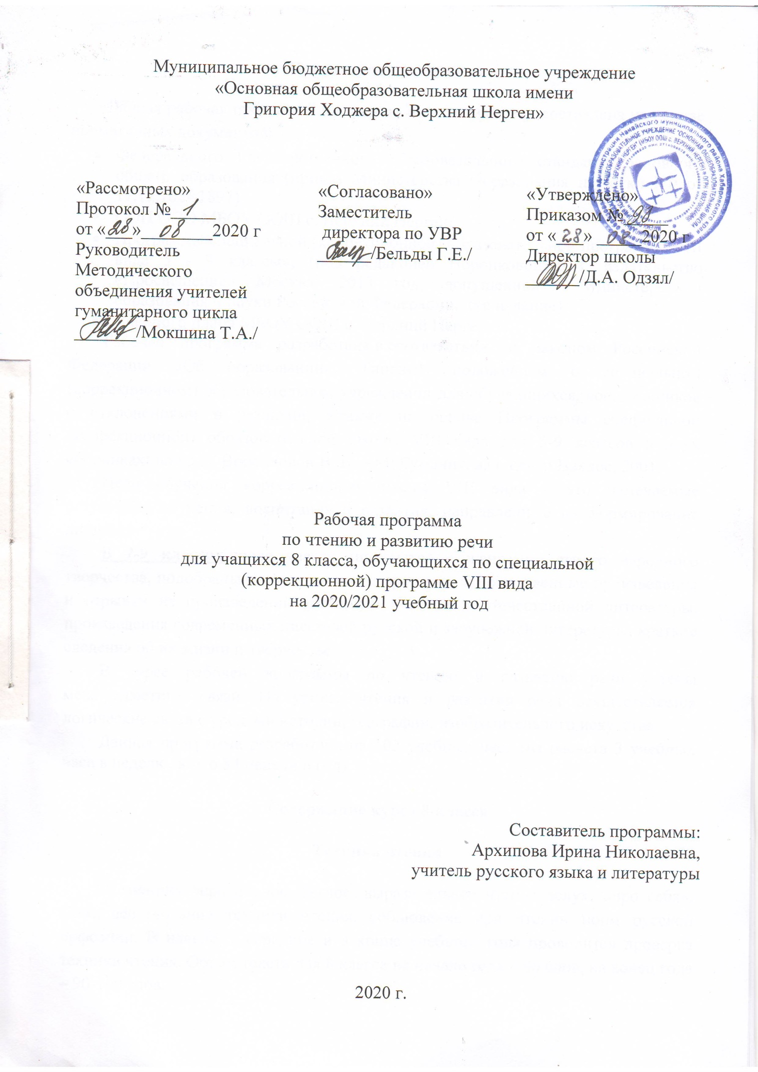

Пояснительная записка.
Данная рабочая программа по чтению и развитию речи составлена на основе нормативных документов:
- Федерального Государственного образовательного стандарта основного общего образования (приказ Министерства Образования и Науки РФ от 17.12.10 №1897);
- ООП ООО МБОУ ООШ с. Верхний Нерген;
- Программы специальной (коррекционной) образовательной программы VIII вида 5 - 9 классы», (под редакцией Воронковой В.В. издательство «Просвещение» Москва, 2013 год, допущенной Министерством образования и науки Российской Федерации, 6-е издание).
- Учебного плана МБОУ ООШ с. Верхний Нерген;
Рабочая программа разработана в соответствии с Законом Российской Федерации «Об образовании», Типовым положением о специальном (коррекционном) образовательном учреждении для обучающихся, воспитанников с отклонениями в развитии, а также на основе Программы специальной (коррекционной) образовательной школы VIII вида для 5-9 классов в двух сборниках/ под ред. Воронковой В. В. – М: Гуманит. изд. центр Владос, 2001.
Цели обучения коррекционной школы VIII вида – это намечаемые результаты обучения, воспитания и развития, направленные на формирование личности.
В 7-9 классах продолжается знакомство с жанрами устного народного творчества, подобраны доступные по содержанию художественные произведения и отрывки из произведений классиков русской и отечественной литературы, произведения современных писателей русской и зарубежной литературы, краткие сведения об их жизни и творчестве.
В курсе рабочей программы по чтению и развитию речи учтены межпредметные связи. На уроках чтения и развития речи осуществляется логические связи с уроками истории, географии, изобразительного искусства.
Данная программа разработана на 102 учебных часа (из расчета 3 учебных часа в неделю, всего 34 недели в год).

Содержание курса 8 класса
Техника чтения
Осознанное, правильное, беглое, выразительное чтение вслух, «про себя». Совершенствование техники чтения, соблюдение при чтении норм русской орфоэпии. В начале, в середине и в конце учебного года проводится проверка техники чтения. Объем текста для 8 класса на начало года – 80 слов, на конец года – 90-100 слов.
Понимание читаемого
Развитие речи, мышления, памяти.
Выделение главной мысли произведения, составление характеристики героев с помощью учителя, иллюстрирование черт характера героев примерами из текста, обоснование своего отношения к действующим лицам.
Составление плана в форме повествовательных, в том числе назывных предложений, самостоятельно и с помощью учителя.
Продолжение работы над средствами языковой выразительности. Различение оттенков значений слов в тексте.
Пересказ содержания прочитанного с использованием слов и выражений, взятых из текста.
Знание основных сведений о жизни писателей.
Заучивание наизусть стихотворений, прозаического отрывка.
Внеклассное чтение
Самостоятельное чтение книг, газет и журналов. Обсуждение прочитанного.
Составление отзыва о книге. Чтение статей на одну тему из периодической печати для обсуждения, оценка обсуждаемых событий (с помощью учителя).
Ведение дневника или стенда внеклассного чтения.
С учетом психофизических особенностей учащихся, их активностью, самостоятельностью, успешностью усвоения программного материала, определены уровни требований к знаниям и умениям учащихся по технике чтения, по развитию речи, по заучиванию наизусть, определены часы внеклассных занятий.
Основные требования к усвоению содержания учебного материала предполагают 2 уровня:
- Базовый уровень;
- Минимально необходимый (сниженный) уровень.
В соответствии с уровнями обозначены критерии оценки сформированности знаний учащихся.

Примерная тематика.

Художественные произведения и отрывки из художественных произведений классиков русской и отечественной литературы. Краткие сведения об их жизни и творчестве.
Произведения устного народного творчества: сказки, загадки, поговорки, былины, баллады. Литературные сказки.
Произведения современных писателей русский и зарубежной литературы.
На примере чтения художественной литераторы воспитание морально-этических и нравственных качеств личности подростка.
Произведения А. С. Пушкина, М. Ю. Лермонтова, И. А. Крылова, Н. В. Гоголя, Н. А. Некрасова, А. В. Кольцова, И С. Никитина, Л. Н. Толстого, А. Н. Майкова, Ф. И. Тютчева, А. П. Чехова.
Произведения А. М. Горького, А. Н. Толстого, В. В. Маяковского, С. А. Есенина, А. А. Фадеева, М. А. Шолохова, В. П. Катаева, Б. Н. Полевого, А. А. Суркова, Ю. М. Нагибина, А. Г. Алексина. Л. И. Ошанина, С. В. Михалкова.
Устное народное творчество.
Сказки. Русская народная сказка «Волшебное кольцо».
Пословицы и поговорки.
Баллады.
В.А.Жуковский «Перчатка», И.З.Суриков «Нашла коса на камень»
Былины. Былина «Садко» (отрывок)
Урок внеклассного чтения «Любимые сказки школьников». Просмотр фильма-сказки на выбор.
Произведения русских писателей XIX века.
А. С. Пушкин. Биографические сведения.
М.Я. Басина «Публичное испытание», И.И. Пущин «записки о Пушкине», А. С. Пушкин, «Цветок», «Я памятник себе воздвиг нерукотворный», Во глубине сибирских руд», «Зимнее утро», «И.И. Пущину», «Няне». Любовная лирика «Сожженное письмо», «Я вас любил». Сказка «Сказка о попе и работнике его Балде». Просмотр мультфильма «Сказка о попе и работнике его Балде» по мотивам сказки А.С. Пушкина.
Урок внеклассного чтения. С.Т. Аксаков «Аленький цветочек».
М. Ю. Лермонтов. Биографические сведения. Стихотворение «Смерть поэта», «Родина», «Парус», «Сосна». Отрывки из поэмы «Песня про царя Ивана Васильевича, молодого опричника и удалого купца Калашникова»
Вспоминаем прочитанное. Проверка техники чтения.
И. А. Крылов. Биографические сведения. Жанр басни. Особенности басен Крылова.
И. А. Крылов «Волк на псарне», «Осел и соловей», «Муха и пчела». Урок внеклассного чтения. Викторина по басням И.А. Крылова.
Н. А. Некрасов. Биографические сведения.
Н. А. Некрасов «Размышления у парадного подъезда» (отрывок), «В полном разгаре страда деревенская», отрывок из поэмы «Мороз, Красный нос», «Русские женщины».
И.С. Никитин «Утро на берегу озера».
Урок внеклассного чтения «Н. А. Некрасов «Крестьянские дети».
И.С. Тургенев. Биографическая справка. И.С. Тургенев «Муму». Проверка техники чтения.
Л. Н. Толстой. Биографические сведения. «После бала» (в сокращении).

Произведения русских писателей 1-й половины XX века
А. П. Чехов. Биографические сведения. «Лошадиная фамилия».
В.Г. Короленко «Слепой музыкант» (отрывки). Просмотр фильма по повести Короленко «Слепой музыкант»
Урок внеклассного чтения. «У книжной полки»
М. Горький. биографическая справка. Отрывок из повести «Макар Чудра»
С. А. Есенин. Биографические сведения. «Спит ковыль…», «Пороша», «Отговорила роща золотая…»
А.П. Платонов. Биографическая справка. «Разноцветная бабочка»
А.Н. Толстой. Биографические сведения. «Русский характер».
Н.А. Заболоцкий. Биографическая справка. «Некрасивая девочка»
Урок внеклассного чтения «Стихи С. А. Есенина».
Произведения русских писателей 2-й половины XX века.
К.Г. Паустовский. Биографическая справка. «Телеграмма»
Вспоминаем прочитанное. Проверка техники чтения.
Р.И. Фраерман. Биографическая справка. «Дикая собака Динго, или Повесть о первой любви» (отрывки).
Л.А. Кассиль. Биографическая справка. «Петины бутсы».
А.Т. Твардовский. Биографическая справка. Отрывки из поэмы «Василий Теркин».
В.М. Шукшин. Биографическая справка. «Гринька Малюгин».
В.П. Астафьев. Биографическая справка. «Далекая и близкая сказка».
Урок внеклассного чтения. Произведения о войне.
Р.П. Погодин. Биографическая справка. «Альфред».
А.А. Суриков. Биографическая справка. «Родина»
Вспоминаем прочитанное. Проверка техники чтения.
Навыки чтения.
Совершенствование техники чтения, соблюдение при чтении норм русской орфографии.
Выделение главной мысли произведения, составление характеристики героев с помощью учителя, иллюстрирование черт характера героев примерами из текста, обоснование своего отношения к действующим лицам.
Составление плана в форме повествовательных, в том числе назывных предложений самостоятельно и с помощью учителя.
Продолжение работы над средствами языковой выразительности. Различение оттенков значений слов в тексте.
Пересказ содержания прочитанного с использованием слов и выражений, взятых из текста.
Знание основных сведений о жизни писателей.
Заучивание наизусть стихотворений, прозаического отрывка.
Внеклассное чтение.
Самостоятельное чтение книг, газет и журналов. Обсуждение прочитанного.
Составление отзыва о книге. Чтение статей на одну тему из периодической печати для обсуждения, оценка обсуждаемых событий (с помощью учителя).
Ведение дневника или стенда внеклассного чтения.
Рекомендуемая литература (на выбор).
В.П. Астафьев «Конь с розовой гривой», «Монарх в новых штанах», «Бабушка с малиной», «Запах сена», «Фотография, на которой меня нет», «Последний поклон».
А.Р. Беляев «Золотая гора», «Прыжок в ничто».
Ю.В. Бондарев «На большой реке», «Юность командиров», «Батальон просит огня».
К.Я. Ваншенкин. Стихотворения.
А.П. Гайдар «Школа».
С.А. Есенин. Стихотворения.
Ф.А. Искандер «Пиры Валтасара», «Молельное дерево».
В.А. Каверин «Два капитана».
А.С. Макаренко «Педагогическая поэма» (отрывки).
Б.Н. Полевой «Повесть о настоящем человеке».
Н.М. Рубцов. Стихотворения.
К.М. Симонов. Стихотворения.
А.А. Сурков. Стихотворения.
А.П. Чехов «Толстый и тонкий», «Унтер Пришибеев».
В.М. Шукшин «Сильные идут дальше», «Сны матери», «Хозяин бани и огорода».

Содержание тем учебного курса
№ | Название раздела | Количество часов | Содержание темы | Практическая часть программы |  | Требования к ЗУН обучающихся | Формы контроля
 |  |  |  | к/р | р.р
I | Введение. | 1час | Роль книги в жизни человека. |  |  | Знать об изображении человека как важнейшей идейно-нравственной проблеме литературы. | Тест, вопросы и задания
II | Устное народное творчество | 8 час. | Русские народные сказки, былины, баллады. | 2 | 2 | Знать тексты произведений; жанровые особенности; понимать значение былин, баллад, сказок в жизни народа. | фронтальный опрос, оценка художественного произведения
III | Произведения русских писателей XIX века | 39 часов | Произведения А.С.Пушкина, М.Ю. Лермонтова, И.А.Крылова, Н.А..Некрасова, Л.Н.Толстого, И.Тургенев,А.П.Чехов | 2 | 2 | Знать сведения о писателях и поэтах. Понимать смысл, тему, идею произведений. | Вопросы и задания,  индивидуальный опрос.
IV | Произведения русских писателей 1 – ой половины 20 века. | 23 час. | Произведения А.Г.Короленко, М.Горького, С.Есенина, А.Платонова, А.Толстого,Н.Заболоцкого | 2 |  | Знать сведения о писателях и поэтах. Понимать смысл, тему, идею произведений. | Фронтальный и индивидуальный опрос, оценка ответов
V | Произведения русских писателей 2 – ой половины 20 века. | 27 часов | Произведения К.Паустовского, Р.Фраермана, Л.Кассиля,  А.Твардовского,В.Шкушина, В.А стафьева, Р.Погодина, А.Суркова |  | 2 | Знать сведения о писателях и поэтах. Понимать смысл, тему, идею произведений. | Фронтальный и индивидуальный опрос, оценка ответов
VI | Повторение | 3 часа |  | 1 |  | Знать содержание курса чтения за 8 класс | Индивидуальный опрос
УЧЕБНО-МЕТОДИЧЕСКИЕ СРЕДСТВА ОБУЧЕНИЯ:
Программы для 5-9 классов специальных (коррекционных) учреждений VIII вида. /Под ред. В.В. Воронковой: Сб. 1. — М.: Гуманитар. Изд. Центр ВЛАДОС, 2000г.
Учебник Чтение. 8 класс: учеб. для спец.(коррекц.) образоват. учреждений VIII вида/ З.Ф. Малышева.-М.: Просвещение, 2014. Поурочные разработки по чтению Байкова М.И., Гостимская Е.С.
Интернет ресурсы:
1. http://www.proshkolu.ru
2. http://nsportal.ru
3. http://pedsovet.su
4. http://www.zavuch.ru
Дополнительные средства обучения для учащихся
Наглядные пособия.

